Федеральное государственное автономное образовательное учреждение высшего образования
«МОСКОВСКИЙ ПОЛИТЕХНИЧЕСКИЙ УНИВЕРСИТЕТ»
Факультет информационных технологий
Кафедра «Информатика и информационные технологии»
Направление подготовки/ специальность: Автоматизированные системы обработки информации и управления

ОТЧЕТ
по проектной практике

Студент:
Ульянова Элина Владимировна Группа: 251-333

Отчет принят с оценкой _______________ Дата ________________________
Руководитель практики: _________________________________

Москва 2026
ОГЛАВЛЕНИЕ
ВВЕДЕНИЕ 3
1 БАЗОВАЯ ЧАСТЬ ЗАДАНИЯ 4
1.1 Настройка Git и репозитория 4
1.2 Написание документов в Markdown 4
1.3 Создание статического веб-сайта 5
2 ВАРИАТИВНАЯ ЧАСТЬ: TELEGRAM-БОТ «НАСТЮШКА» 8
2.1 Постановка задачи 8
2.2 Исследование технологий 8
2.3 Архитектура и реализация 8
2.4 Описание поведения бота 9
ЗАКЛЮЧЕНИЕ 10
СПИСОК ИСПОЛЬЗОВАННЫХ ИСТОЧНИКОВ 11

ВВЕДЕНИЕ
Практика проводилась в период 16.02.2026 по 23.05.2026. Трудоёмкость составляет 72 академических часа. Работа выполнялась одним человеком. Проект - Syllabica.
На данный момент целью проекта стало создание анимированных видеороликов на основе текстовых сценариев, работа с генетическими архивами, инструменты для филологов.
Ссылка на основной репозиторий:
https://github.com/Skadi-hue/PRACTICE-1

Целями и задачами практики являлись:
- освоение базовых команд системы контроля версий Git и платформы GitHub;
- изучение синтаксиса Markdown и оформление проектной документации;
- создание и публикация статического веб-сайта с использованием генератора Hugo;
- разработка Telegram-бота «Рандомайзер» на языке Python (вариативная часть);
- взаимодействие с организацией-партнёром и документирование полученного опыта;
- составление отчёта по установленной форме.

Выполнение практики осуществлялось параллельно с работой над проектом «Syllabica» по дисциплине «Проектная деятельность», что обеспечило органичную связь между обеими дисциплинами.

1 БАЗОВАЯ ЧАСТЬ ЗАДАНИЯ

1.1 Настройка Git и репозитория
Для управления версиями выбран сервис GitHub. Создан репозиторий Skadi-hue/PRACTICE-1 на основе предоставленного шаблона с публичным доступом. Репозиторий содержит папки для отчёта, исходные коды бота, конфигурации Hugo и собранный сайт.

В ходе работы освоены следующие команды Git:
- git clone — клонирование репозитория на локальную машину;
- git add, git commit — фиксация изменений с осмысленными сообщениями;
- git push, git pull — синхронизация с удалённым репозиторием;
- git branch, git checkout — создание веток и переключение между ними.

Сообщения составлялись на русском языке и кратко описывали суть изменений. Параллельно ведётся приватный репозиторий основного проекта.

Ожидаемые трудозатраты: 5 часов. Фактические затраты соответствуют плановым.

1.2 Написание документов в Markdown
Markdown был выбран как основной язык для текстовой документации. Изучены основные конструкции: заголовки, акцентирование (жирный, курсив), вставка ссылок и изображений, построение таблиц, оформление блоков кода с подсветкой, горизонтальные разделители.

В формате Markdown подготовлены:
- файл README.md — основное описание репозитория (структура, участники, отчётная часть);
- контент Hugo-сайта в папке content/;
- краткая инструкция к боту «Рандомайзер» в виде отдельного README.

Ожидаемые трудозатраты: 5 часов. Фактические затраты соответствуют плановым.

1.3 Создание статического веб-сайта
Разработка сайта велась с использованием генератора Hugo. Ниже описан процесс.
Установка и инициализация. Hugo был установлен через менеджер пакетов Scoop. Затем создана папка проекта. Внутри неё проинициализирован Git-репозиторий. В качестве темы оформления выбрана Ananke — простая и надёжная.

Сайт включает следующие страницы:
- Главная — домашняя страница с аннотацией проекта Syllabica;
- «О проекте» — описание проекта, его целей и технологий;
- «Участники» — личный вклад каждого члена команды;
- «Журнал» — не менее трёх записей о прогрессе;
- «Ресурсы» — ссылки на партнёра, документацию, статьи.
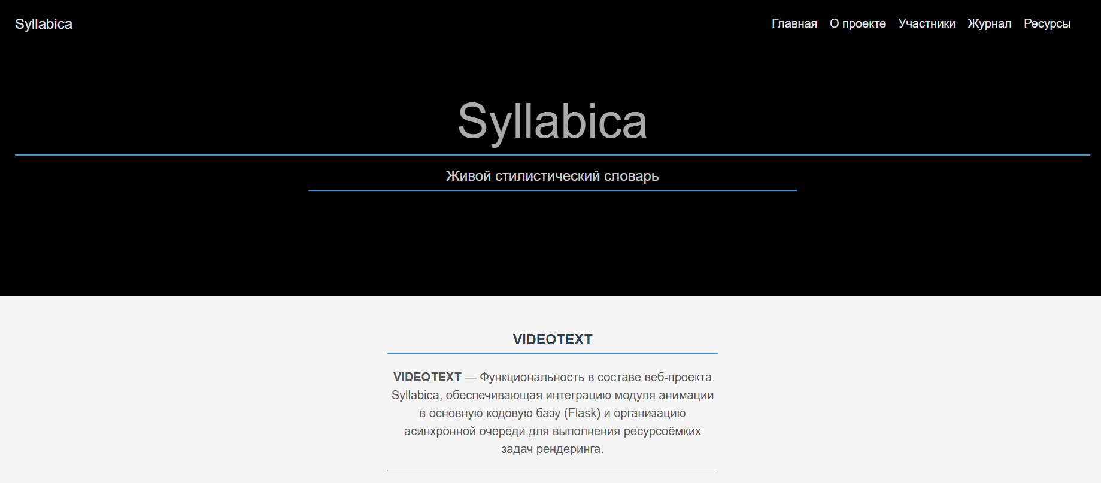
Рисунок – 1. «Главная страница»

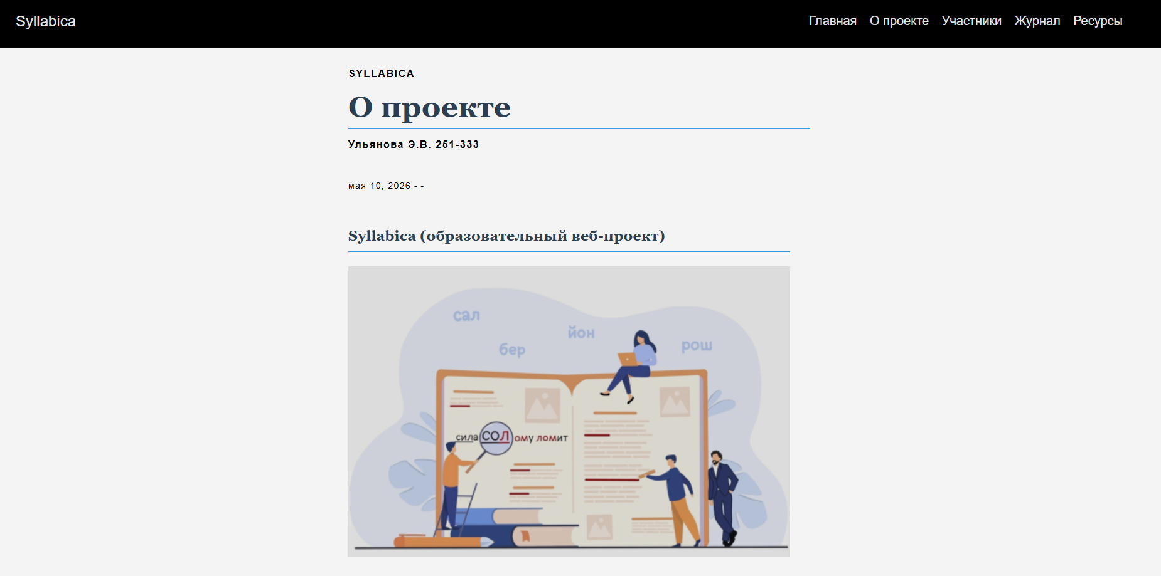
Рисунок – 2. «О проекте»
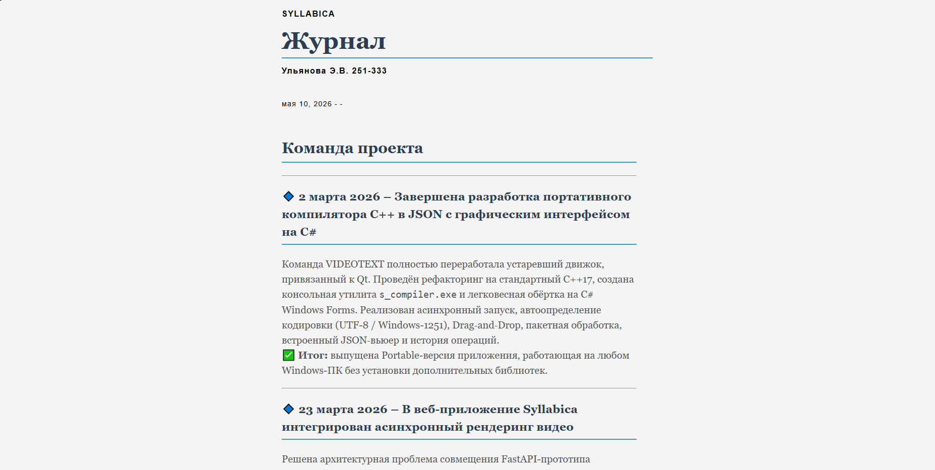
Рисунок – 3. «Журнал»
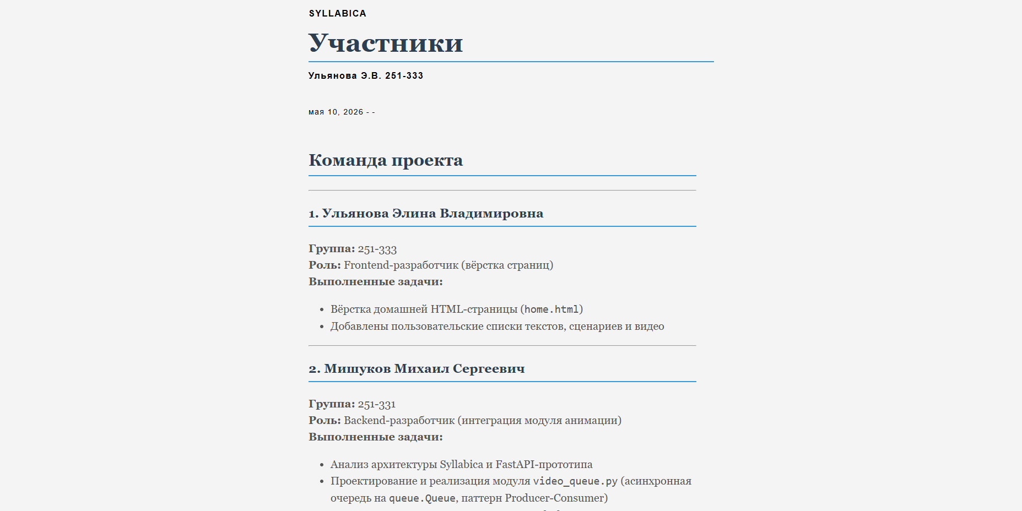
Рисунок – 4. «Участники»
После завершения правок сайт собран командой hugo. Папка public содержит полностью статический сайт. . Сайт развёрнут на платформе Netlify через простой drag-and-drop папки public. В процессе публикации потребовалось очистить кэш CDN (опция "Clear cache and retry deploy"). Итоговый адрес: https://skadi-and-myata.netlify.app.

Ожидаемые трудозатраты: 14–22 часа. Фактические затраты соответствуют плановым.

2 ВАРИАТИВНАЯ ЧАСТЬ: TELEGRAM-БОТ «НАСТЮШКА»

2.1 Постановка задачи
В качестве вариативного задания выбран вариант 2 — «Практическая реализация технологии». Разработан Telegram-бот «Рандомайзер» на языке Python. Бот предназначен для генерации случайных чисел (целых и дробных) в заданном диапазоне, а также для случайного выбора элемента из списка строк. Код бота размещён в файле main.py репозитория PRACTICE-1.

2.2 Исследование технологий
Библиотека python-telegram-bot. Изучена документация библиотеки, освоены создание приложения, обработчики команд и сообщений, клавиатуры с кнопками.
Telegram Bot API. Зарегистрирован бот через @BotFather, получен токен. Бот работает через long polling.
Обработка ввода и модуль random. Для парсинга чисел написаны регулярные выражения, поддерживающие как целые, так и дробные числа с точкой или запятой. Встроенный модуль random используется для генерации случайных значений и выбора элемента из списка.

2.3 Архитектура и реализация
Бот реализован на Python. Основные компоненты:
- Application из python-telegram-bot — управляет приёмом и отправкой сообщений;
- функция start_command — выводит приветствие и список возможностей, показывает кнопку «старт»;
- функция handle_text — анализирует текст сообщения: определяет, введено ли одно число, два числа, многострочный список или список с разделителями (запятая, точка с запятой);
- в зависимости от типа ввода вызывается соответствующий генератор случайного значения;
- результат отправляется пользователю.
Код использует регулярное выражение RE_TWO_NUMBERS для поиска двух чисел в одной строке, RE_NUMBER для одного числа. Поддерживаются отрицательные числа и дробные значения. При вводе нескольких строк (через перенос) или разделённых запятыми значений бот выбирает случайную строку.

2.4 Описание поведения бота
После команды /start бот выводит справку. Далее пользователь может:
- отправить одно число (например, 10) — бот вернёт случайное целое от 0 до 10;
- отправить одно дробное число (5.7) — бот вернёт случайное дробное от 0 до 5.7;
- отправить два числа в строке через пробел, запятую, точку с запятой или двоеточие (1, 100 или -5; 5) — бот вернёт случайное число в этом диапазоне (целое, если оба числа целые, иначе дробное);
- отправить несколько строк (каждая с новой строки) — бот выберет одну случайную строку.
При некорректном вводе бот отвечает «пожалуйста, введите корректные значения».

Ожидаемые трудозатраты на вариативную часть: 32–40 часов. Фактические затраты соответствуют плановым.

ЗАКЛЮЧЕНИЕ
В ходе прохождения проектной (учебной) практики в Московском политехническом университете выполнены все задачи базовой и вариативной частей задания.
Освоены Git, Markdown, Hugo, основы HTML/CSS. Создан и опубликован сайт https://skadi-and-myata.netlify.app, содержащий полную информацию о проекте Syllabica. В вариативной части разработан работающий Telegram-бот «Рандомайзер» на Python с удобным интерфейсом. Все результаты загружены в репозиторий Skadi-hue/PRACTICE-1. Полученные навыки будут использованы в дальнейшем обучении и профессиональной деятельности.

СПИСОК ИСПОЛЬЗОВАННЫХ ИСТОЧНИКОВ
- Git — официальная документация [Электронный ресурс]. — URL: https://git-scm.com/book/ru/v2 (дата обращения: 24.05.2026).
- Hugo — официальная документация [Электронный ресурс]. — URL: https://gohugo.io/documentation/ (дата обращения: 24.05.2026).
- Основы HTML — MDN Web Docs [Электронный ресурс]. — URL: https://developer.mozilla.org/ru/docs/Learn_web_development/Getting_started/Your_first_website/Creating_the_content (дата обращения: 24.05.2026).
- Основы CSS — MDN Web Docs [Электронный ресурс]. — URL: https://developer.mozilla.org/ru/docs/Web/CSS (дата обращения: 24.05.2026).
- python-telegram-bot — документация [Электронный ресурс]. — URL: https://python-telegram-bot.org/ (дата обращения: 24.05.2026).
- Telegram Bot API — официальная документация [Электронный ресурс]. — URL: https://core.telegram.org/bots/api (дата обращения: 24.05.2026).
- Уроки по Markdown — Hexlet [Электронный ресурс]. — URL: https://ru.hexlet.io/lesson_filters/markdown (дата обращения: 24.05.2026).
- Документация по модулю random — Python [Электронный ресурс]. — URL: https://docs.python.org/3/library/random.html (дата обращения: 24.05.2026).
- ГОСТ 7.32-2017 Отчёт о научно-исследовательской работе. Структура и правила оформления. — М.: Стандартинформ, 2017.

